分享類別
學習挑戰 | 在小學規劃的時間中，一星期只有四節的數學課，而我們學校特別加入一節彈性時間作為數學的課程，但一周五結的總時數夠嗎?老師除了一般的進度外，學生還需要精熟、訂正的時間，如何再帶入更多元及活潑的教法呢?
因應與改變 | 還好今年新接班，除了國語、數學的課程時間，我還有了一星期三節的綜合課，於是，我與學生將一節的綜合課轉換成數學活動課，由課本的知識帶入加深加廣的部分，藉由教具的操作或學習單的引導，讓學生學到數學的概念及藉由實際操作增加數學理解，有時也帶入點人文的氣息及感想。
成長及感動 | 參加過許多增能的研習，學過許多最新的教學方法及概念，但時間一直是個大問題，如何設計與轉換，更成為教師必須嘗試的過程，當然在過程中也是有失敗的部分，因為學生與教師的認知差距，讓學生答非所問，讓教師啞口無言，但有時過程中學生給予的回饋或感想，卻是令人津津樂道、一心想與教師同儕分享，雖然不是每節課都如此活潑有趣，但每星期的一節特別課，卻也讓學生更期待、更懂得珍惜!
102學年度亮點工作坊期中研討分享
分享人: 林育霜
成果分享:
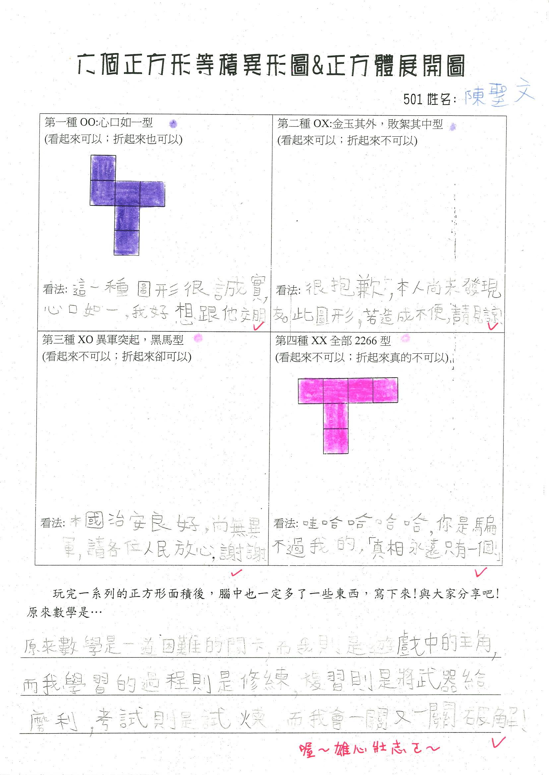 | 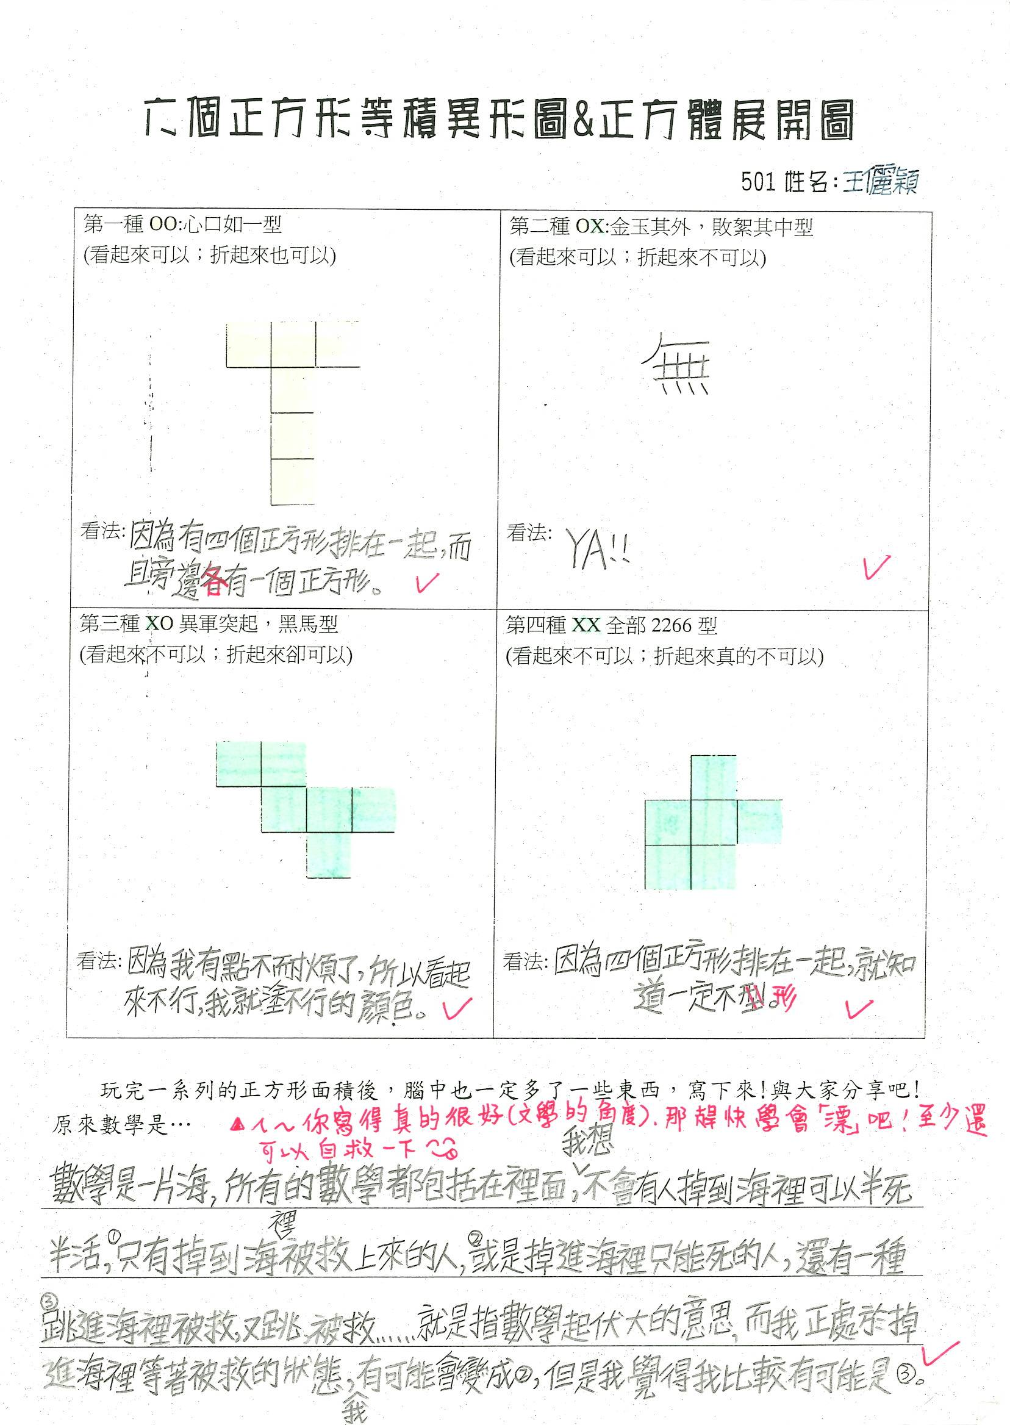
學生分享『數學是…』:  原來數學是一道困難的關卡，而我則是遊戲中的主角，而我學習的過程則是修練，複習則是將武器給磨利，考試則是試煉，而我會一關又一關破解！ | 學生分享『數學是…』:  數學是一片海，所有的數學都包括在裡面，我想不會有人掉到海裡可以半死半活，①只有掉到海裡被救上來的人②或是掉進海裡只能死的人，還有一種③跳進海裡被救又跳被救…就是指數學起伏大的意思，而我正處於掉進海裡等著被救的狀態，我有可能會變成②，但是我覺得我比較有可能是③。

